ГБДОУ детский сад №67 « Волшебник»
Красносельского района

Конспект непрерывной непосредственной
образовательной деятельности
по речевому развитию
« Беседа о диких животных»
для детей старшей группы.

Используемые технологии:
Информационно- коммуникационная; игровая; здоровье сберегающие.
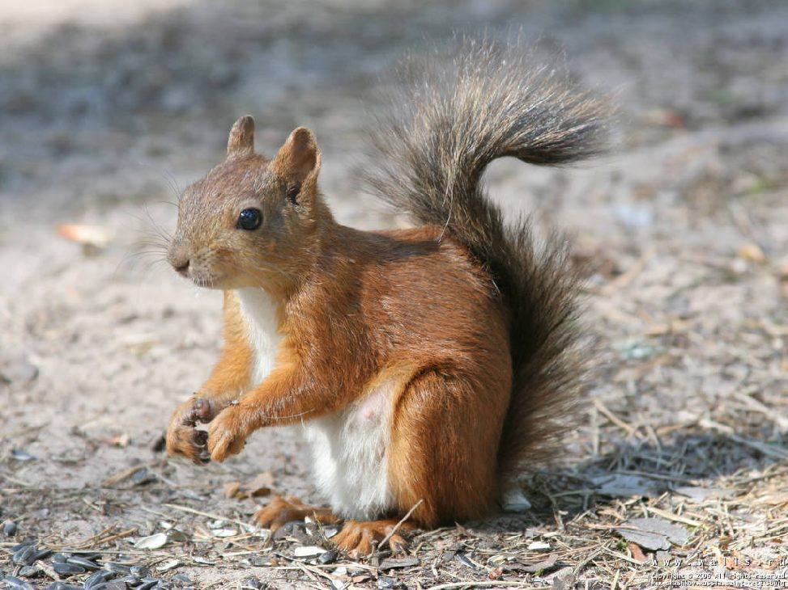

Составила и провела
27 февраля 2013 г.
Воспитатель
Гоцка Лариса Юрьевна

Санкт- Петербург
2013г.

Тема: « Беседа о диких животных»

Цель: Закрепить понятие «дикие животные»

Задачи образовательных областей.

Познавательное развитие.

Расширять и углублять представления детей о диких животных: заяц, лиса, медведь, белка, волк.

Речевое развитие.

Упражнять в правильном назывании животных и их детенышей.
Закреплять умение отвечать на вопросы полными предложениями
из 4-5 слов.
Продолжать работу по активизации словаря детей:
детеныши: лисята, бельчата, медвежата, волчата, зайчата.
Закреплять умение применять в речи прилагательных:
лисий хвост, медвежья морда, заячьи уши и др.

Социально- коммуникативное развитие.

Формировать у детей стремление к действенной любви к природе,
не только созерцательной жалости, но и потребности разумной
заботы о ней.

Физическое развитие.

Закреплять умение быстро строится в круг.
Упражнять в подскоках, в движении по кругу.

Художественно- эстетическое развитие.

Продолжать рассматривать иллюстрации и фотографии с изображением
диких животных и их детенышей.

Материал: картинки с изображением диких животных, репродукция картины
« Лисята в норе», « Олень зимой», картинки с изображением частей
животных( хвосты, морды, уши)

Ход действия.

На столах у детей картинки диких животных, перевернутые изображением вниз.
- Дети, сегодня мы с вами совершим путешествие в лес. Давайте вспомним, какие
животные там обитают? (Лиса, волк, заяц, белка, медведь)
- Правильно вы назвали диких животных. А почему они называются дикими?
( Они живут вдали от человека, сами строят себе жилье и отыскивают питание)
- Я загадаю сейчас вам загадку, а вы постарайтесь ее отгадать.

Я по лесу прыг да скок.
Враг мой страшный- серый волк.
А еще боюсь лисицу,
От нее сложнее скрыться.
Обожаю я капусту,
Так и манит меня хрустом.
Как зовусь я отгадаешь?
Быстроногий братец
( Заяц)

- Посмотрите свои картинки и покажите у кого заяц.
Предлагаю 2-3 детям подробно рассказать о зайце.(Заяц- дикое животное, живет
в лесу. Любит морковь и капусту. На зиму меняет шубку, чтобы быть незаметным.
Детеныши- зайчата.)
- Ребята, кого боится заяц? Послушайте загадку.

Хвост пушистый,
Мех золотистый.
В лесу живет,
В деревне кур крадет.
( Лиса)

- Что вы знаете о лисе? (Лиса- рыжая хищница, хитрая. Живет в норе. Ловит зайцев.
В деревне крадет кур. Лиса рыжая, у нее пушистый хвост. Детеныши-лисята)

-А вот еще загадка:

Хвост пушистый дугой,
Вам знаком зверек такой?
Острозубый, темноглазый,
По деревьям может лазать.
Строит он свой дом в дупле,
Чтоб зимою жить в тепле.

-Кто это? ( Белка). Покажите картинку у кого изображена белка. Ребенок рассказывает
о белке, другие дети дополняют ( Белка- дикое животное. Белка живет в дупле. Она
питается шишками, грибами, орехами. Детеныши- бельчата.)

А про кого вот эта загадка?

Он в берлоге спит зимой
Под большущею сосной,
А когда придет весна,
Просыпается от сна.

Предлагаю рассказать ребенку с нужной картинкой о медведе.( Медведь- дикое
животное. Он неуклюжий, косолапый, сластена. Зимой спит в берлоге и сосет лапу.
Медведь очень сильный и опасный для человека. Детеныши- медвежата.)
- Давайте, ребята порычим, как медведь- ры- ры- ры. Язык вверху, громко. Сначала
все вместе 2-3 раза, а потом 5-6 человек по одному.
- Хорошо мы умеем рычать.
- Я, ребята, вспомнила еще одну загадку

Кто зимой холодной
Бродит злой, голодный.
Громко воет на луну
У-у-у-у.

Отгадали? Правильно, это волк .Кто хочет рассказать нам о волке? Вызываю
желающего ребенка.( Волк- дикое животное. Рыщет по лесу, ищет еду: зайца.
В деревне может съесть козу или овцу. Когда волк голодный, он воет. Детеныши- волчата.)

- А сейчас на лесной полянке давайте встанем в круг и прокатимся на волшебном
золотом коне ( Физкультминутка. Подскоки, двигаясь по кругу, руки держат
воображаемую узду)

Крибле- крабле-бумс!
Я вовсе не боюсь
И в сказки дверь волшебную
Я громко постучусь.

Я в сказку смело въеду
На золотом коне!
Цок-цок-цок!
Копытом бьет мой конь.

Ребята, садитесь и посмотрите на картину( «Олень зимой») Как люди помогают
животным? ( Подкармливают) Животных, которых осталось мало, заносят в
« Красную книгу».

-А сейчас мы с вами поиграем в игру « Кому что принадлежит?»
- Посмотрите на картинку и скажите, чей это хвост?( лисий)
- Чья это морда?( лисья)
Показываю разрезные картинки и дети определяют, чья морда, чей хвост.
- Подводя итог, вспомнить еще раз о каких животных шла речь. Похвалить
активных ребят.

